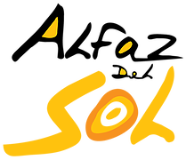 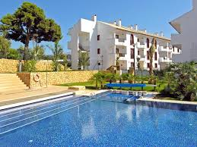NYHETSBREV/BOLETÍN/ NEWSLETTER by Sissel
COMUNIDAD DE PROPIETARIOS ALFAZ DEL SOL 1

Treningssenter Alfaz del Sol.
Ta kontakt med Manuel for informasjon og program for Treninssenteret Alfaz del Sol. Åpningstiden er mandag til fredag 09 – 13.30 og 16.30 til 21.30, lørdager 10 – 13.
Prisen er 30 euro pr. mnd om du bare vil bruke apparatene. Vil du delta på fellestimene, eller ha et personlig program koster det 35 euro pr. mnd. Det er også mulig å bare betale for to uker, og da koster det 20 euro.
Nedenfor et eksempel på felletimene, programmet varier litt fra uke til uke.
https://www.facebook.com/manu.feliuolivan Tlf. 00 34 628654575
Gimnasio Alfaz del Sol.

Contacta con Manuel para información y programa del Gym Alfaz del Sol. El horario de atención es de lunes a viernes de 09 a 13.30 y de 16.30 a 21.30, sábados de 10 a 13.
El precio es de 30 euros por mes si sólo quiere usar los aparatos. Si quieres participar en las clases o tener un programa personal, cuesta 35 euros por mes. También es posible pagar solo dos semanas que cuesta 20 euros.
A continuación se muestra un ejemplo de las clases, el programa varía ligeramente de una semana a otra.
https://www.facebook.com/manu.feliuolivan Tel. 00 34 628654575

Alfaz del Sol gym.

Contact Manuel for information and program of the Gym Alfaz del Sol. The opening hours are from Monday to Friday from 09:00 to 13:30 and from 16:30 to 21:30, Saturdays from 10:00 to 13:00.
The price is 30 euros per month if you only want to use the devices. If you want to participate in the classes or have a personal program, it costs 35 euros per month. It is also possible to pay only two weeks which costs 20 euros.
Below is an example of the classes, the schedule varies slightly from week to week.
https://www.facebook.com/manu.feliuolivan Tel. 00 34 628654575

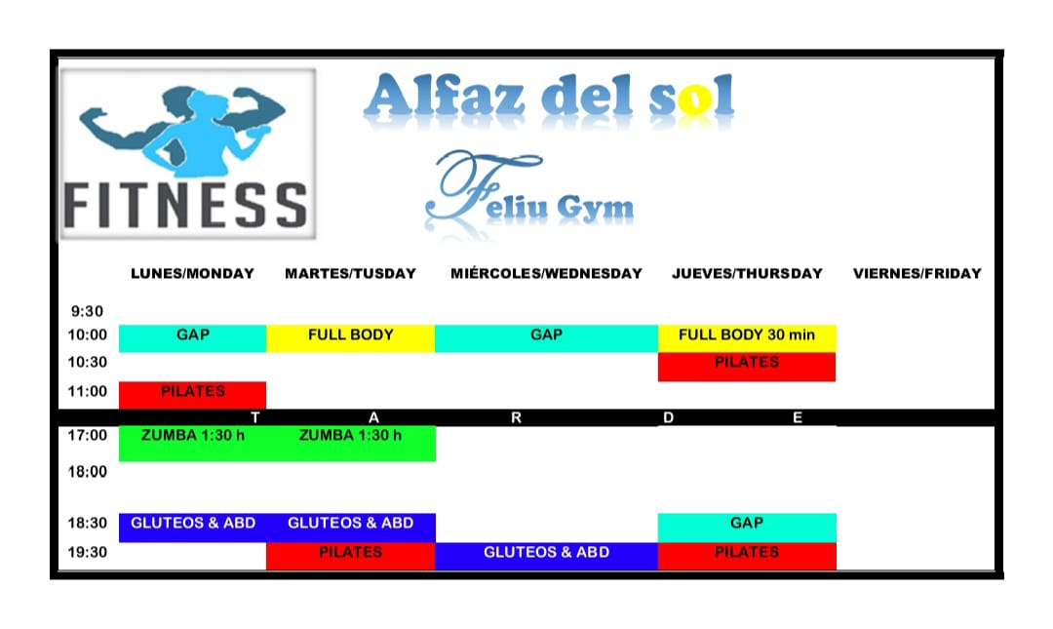

Hjertestarter.
Da er hjertestarteren innstalert mellom blokk K og J, se bildet. Dere vil få nærmere beskjed om kurset.
Desfibrilador.
Ya se ha instalado el desfibrilador entre los bloques K y J, vea la imagen. Se le notificará con más detalle sobre el curso.

Defibrillator
The defibrillator has already been installed between blocks K and J, see the picture. You will be notified in more detail about the course.

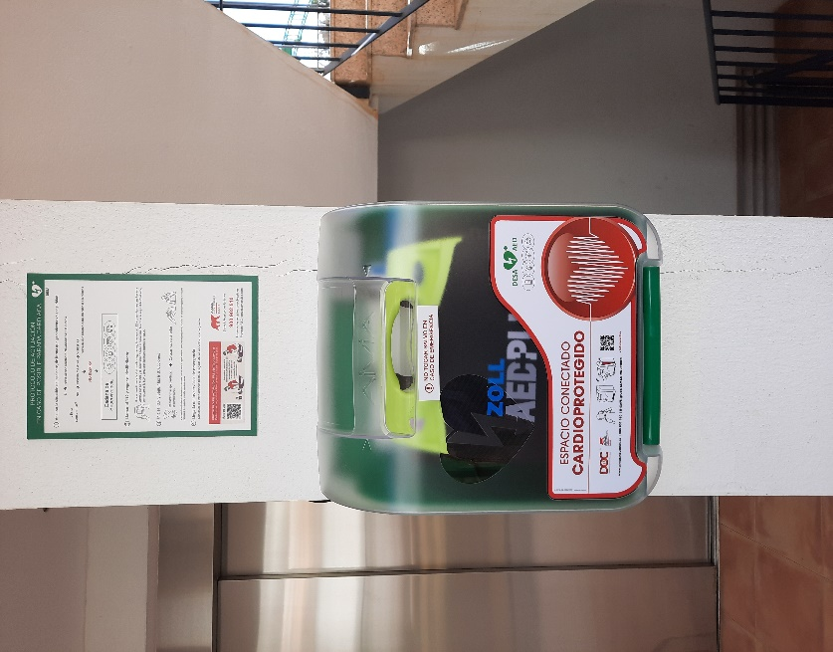

Generalforsamling onsdag 6. april.

Generalforsamling i Sameiet Alfaz del Sol 1, den 6. april 2022 kl. 14.00 på Servicekontoret. COMUNIDAD DE PROPIETARIOS ALFAZ DEL SOL 1.

Fremmøteregistrering starter kl. 14.00
Generalforsamlingen starter kl. 14.30

Junta General Ordinaria miércoles 6 de abril

Junta General Ordinaria se celebrará el próximo día 6 de abril de 2022 a las 14:00 horas en primera convocatoria o de no concurrir el quórum necesario, a las 14:30 horas en segunda, en la OFICINA DE SERVICIOS.

General Meeting Wednesday Abril 6.

The Ordinary General Meeting will be held on April 6, 2022 at 2:00 p.m. on first call or, if the necessary quorum is not present, at 2:30 p.m. on second call, at the SERVICES OFFICE

Links para Events/Eventos/ arrangementer

https://palaualtea.es/index.html

http://auditoridelamediterrania.blogspot.com/

https://www.benidormpalace.com/

https://www.visitbenidorm.es/

https://dnkcb.lag247.no/

https://i.sjomannskirken.no/albir-villajoyosa/

https://www.lalfas.es/servicios/cultura/casa-de-cultura/programacioncultural/

https://visitalbir.com/es/

https://area12alicante.es/

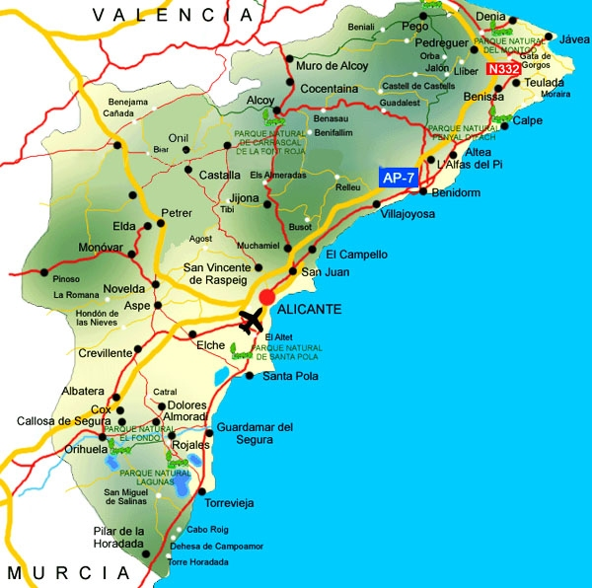

Servicekontoret/La Oficina de servicios Alfaz del Sol 1
Calle Manises 18, Plaza del Sol, Local 8 B
03580 L’Alfas del Pi
Tel. +34 966 58 02 89/+ 34 602 29 50 43

servicekontoret@alfazdelsol1.com
portalen@alfazdelsol1.com
styret@alfazdelsol1.com
president@alfazdelsol1.com

Nødsituasjon:
Mandag- fredag mellom kl. 16.00 og 00.00 kan du ringe vaktene på telefonnummer +34 693036619 Said.

Nuria kan ringes hvis en nødsituasjon oppstår (snakker engelsk) mandag til fredag fra 00:00 til 08:00. I helger og helligdager 24 timer på telefon +34 622262900.

Emergencias:
De lunes a viernes entre las 16:00 y las 00:00 puede telefonear al vigilante; Said, 693036619.

Nuria solo para emergencias, en el teléfono 622262900 de lunes a viernes desde 00:00 a 08:00 de la mañana también fines de semana y festivos 24 horas

Emergencies:

From Monday to Friday between 16:00 and 00:00 you can telephone the guard; Said, 0034 693036619.

Nuria only for emergencies, on the phone 622262900 from Monday to Friday from 00:00 to 08:00 in the morning also on weekends and holidays 24 hours

